Il progetto “Bambini, pentolini e margherite: storie di resilienza” è andato in trasferta.
In occasione della festa dell’accoglienza dei centri per le famiglie del Distretto Ceramico, che si è tenuta sabato 21 Maggio 2016 presso il C. per le F. di Formigine con sede a Casinalbo, è stata allestita la mostra dei lavori prodotti dalle scuole dell’infanzia e dalle classi 1 delle scuole primarie.
Tanti i partecipanti all’iniziativa e l’interesse per …
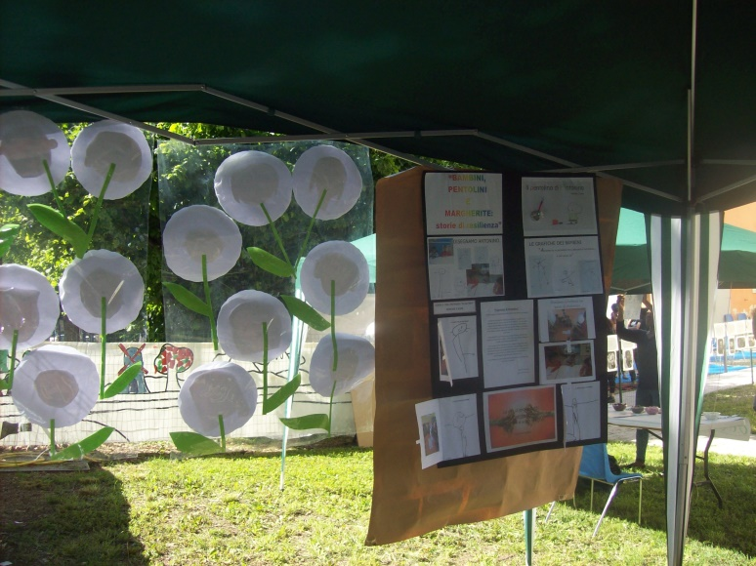
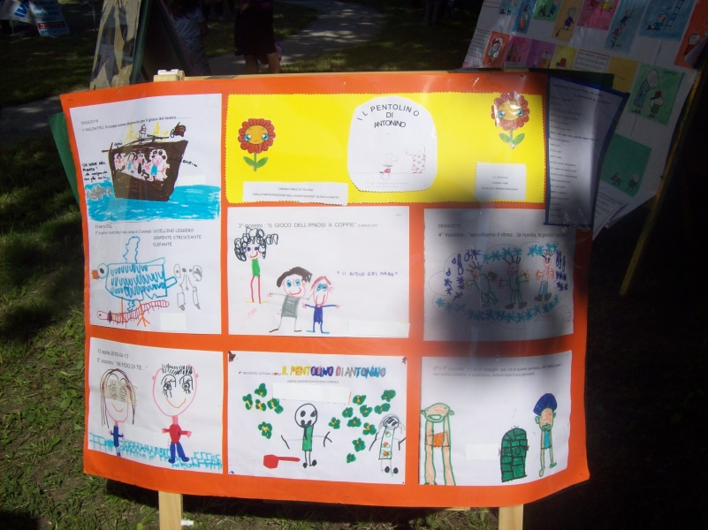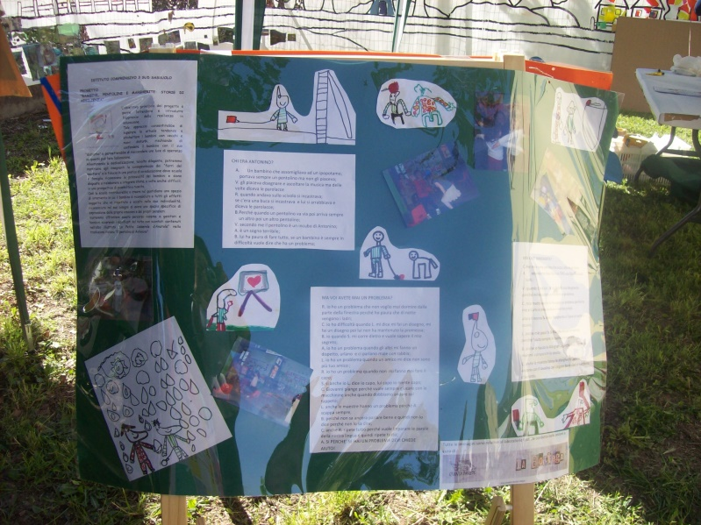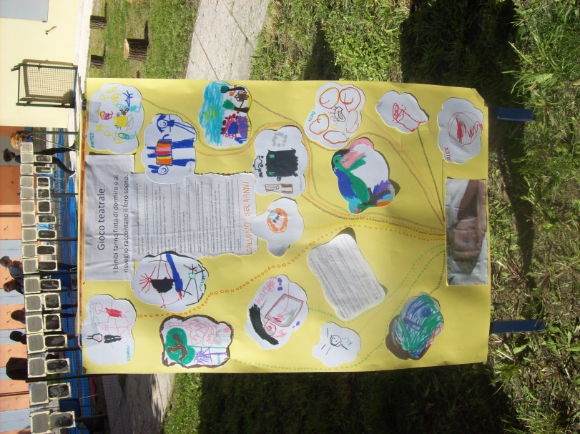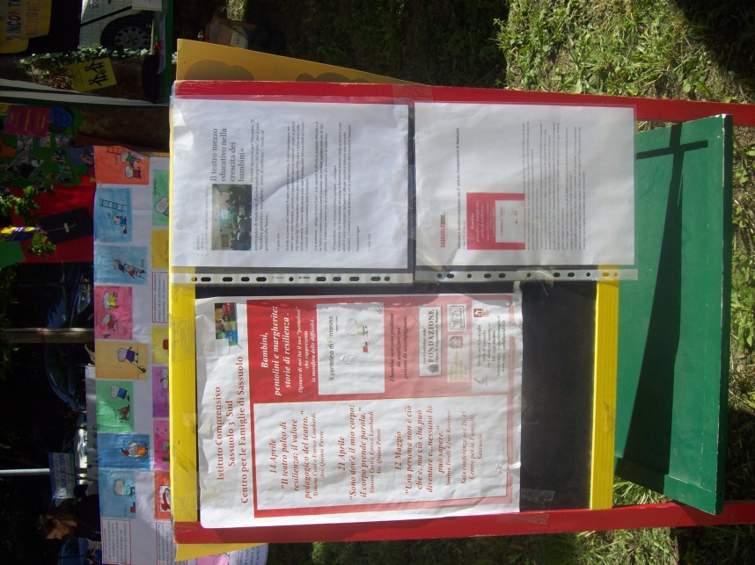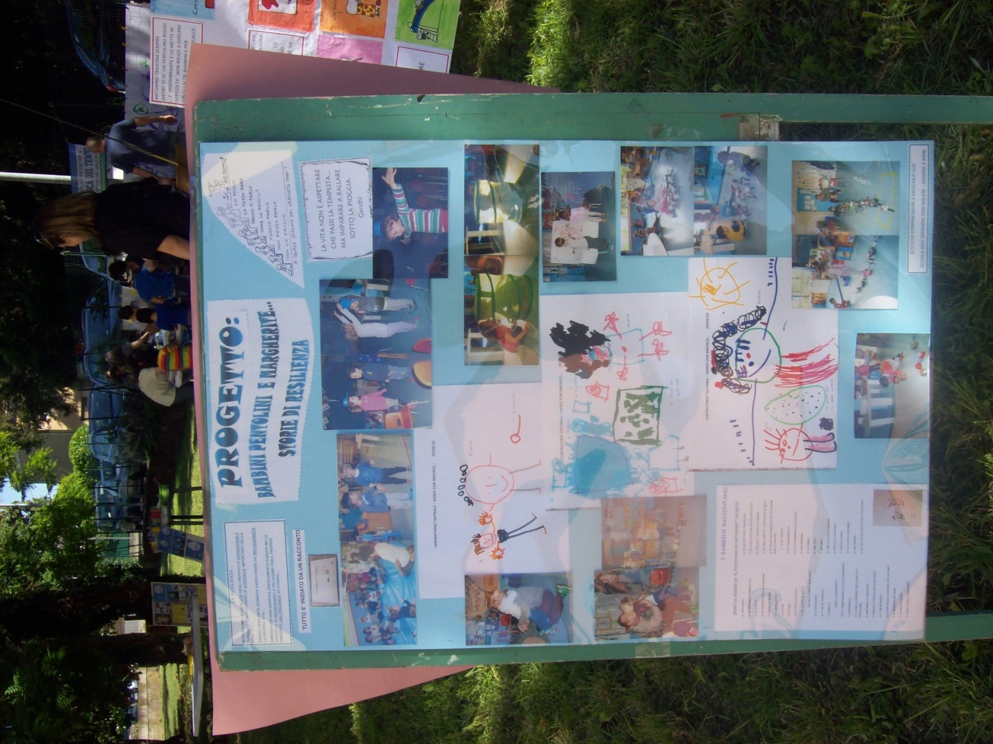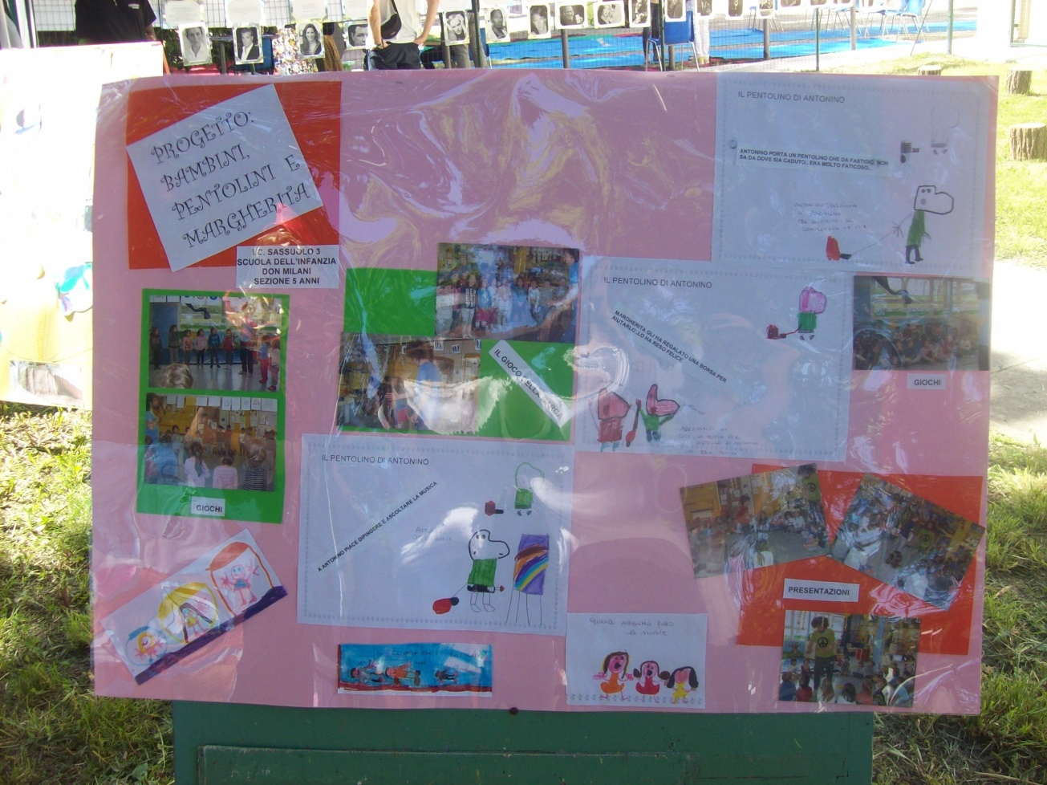
“IL PENTOLINO DI ANTONINO”